Сизинские вести №57
04.12.2020

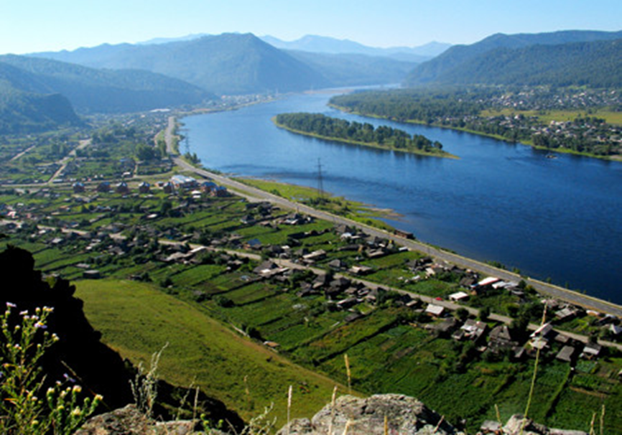

Газета распространяется бесплатно*
Орган издания Муниципальное образование «Сизинский сельсовет»

СЕГОДНЯ В НОМЕРЕ:

- Противопожарная безопасность .....……………………………………………………..…..стр.2

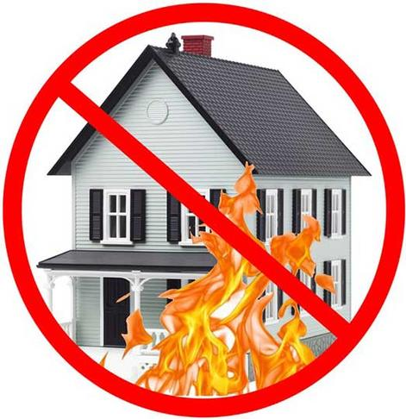
ОНД и ПР по Шушенскому и Ермаковскому районам информирует! Под угрозой - частный сектор

В ноябре 2020 года на территории Шушенского района наблюдается резкое ухудшение оперативной обстановки с пожарами. Так, с начала ноября зарегистрированы 14 пожаров, при которых погиб один человек, два - получили травмы.
Анализ произошедших пожаров показывает, что большая их часть произошла в частном жилом секторе, в большинстве случаев причиной пожаров стало нарушение требований пожарной безопасности при эксплуатации печного отопления, а также при эксплуатации электрооборудования.
С учетом прогноза наступления низких температур, а также в преддверии Новогодних каникул отдел надзорной деятельности и профилактической работы по Шушенскому и Ермаковскому районам напоминает жителям о неукоснительном соблюдении требований пожарной безопасности.
Рекомендации по монтажу и эксплуатации печного отопления:
Необходимо помнить, что в печи ценится, не только хорошая тяга, теплоотдача, экономичность и эстетические качества, но и безопасность.
Неправильно сложенная печь может стать причиной пожара в доме. Чтобы этого не случилось, не поручайте кладку печи лицам, не знакомым с правилами пожарной безопасности при устройстве печного отопления.
Перед началом отопительного сезона печи необходимо проверить и отремонтировать, дымоходы следует очистить от сажи и побелить. Неисправные печи, камины и дымоходы не должны допускаться к эксплуатации.
Печь обязательно должна быть белой: это позволит своевременно обнаруживать неисправности, трещины в печи, которые могут привести к пожару, так как на белом фоне хорошо заметен чёрный след от дыма.
Для отвода дыма следует применять вертикальные дымовые трубы без уступов. В местах пересечения дымовых труб со сгораемыми конструкциями расстояние от внутренней поверхности дымовых каналов до этих конструкций должно быть не менее 38 см.
Одной из распространенных причин пожаров по причине несоблюдения пожарной безопасности при эксплуатации печного отопления является также использование в качестве дымохода керамическую (асбестоцементную) или металлическую трубы. Когда металлическая труба пересекает деревянные перекрытия они нагреваются, в результате чего могут воспламениться. Что касается керамической трубы, то при длительном ее использовании асбест начинает отслаиваться, что может привести к тому, что труба просто лопнет. Чтобы предотвратить подобные варианты событий, трубы необходимо обложить кирпичом. Такая кирпичная кладка должна подниматься выше крыши. Если дымоход металлический, то в диаметре одного метра на уровне перекрытия не должно располагаться никаких горючих материалов.
Для защиты сгораемого и трудносгораемого пола перед топкой печи следует предусмотреть металлический лист размером 70х50 см.
Соблюдение приведенных выше правил позволит избежать беды, сохранить жизнь и здоровье своим родным и близким, а также сохранить свое жилье.
ОНД и ПР по Шушенскому и Ермаковскому районам

Не превратите праздник в трагедию!

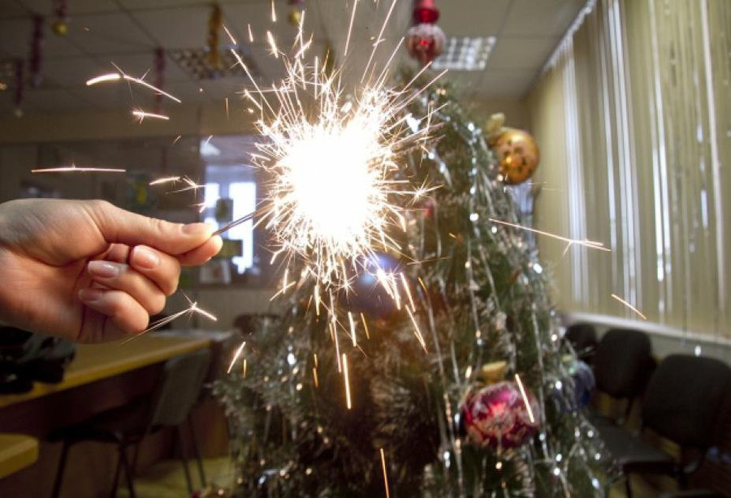
Новогодние и Рождественские праздники — замечательное время для детей и взрослых. Почти в каждом доме устанавливают и украшают красавицу-елку. Для того, чтобы эти дни не были омрачены бедой, необходимо обратить особое внимание на соблюдение мер пожарной безопасности, которые очень просты.
Ёлка устанавливается на устойчивой подставке, подальше от отопительных приборов.
Для освещения елки необходимо использовать только исправные электрические гирлянды заводского изготовления.
Иллюминация должна быть смонтирована с соблюдением правил устройства электроустановок. На елке могут применяться электрогирлянды только заводского изготовления с последовательным включением лампочек напряжением до 12 В, мощность лампочек не должна превышать 25 Вт. На коробке с гирляндой должен стоять знак Росстандарта и знак Сертификации пожарной безопасности.
Запрещается:
украшать елку свечами, ватой, игрушками из бумаги и целлулоида;
зажигать на елке и возле нее свечи, бенгальские огни, пользоваться хлопушками.
Категорически запрещается пользоваться пиротехническими изделиями!
Мы взяли для испытания натуральную ель, обычную искусственную ёлку и ель из специального трудногорючего материала. Все деревья украсили мишурой и новогодними игрушками, а затем создали условия для возникновения пожара.
Настоящая ёлка загорелась через 20 секунд, через минуту она уже была вся в огне, а через 1,5 минуты от нее остались только обугленные веточки. При этом дыма было не очень много.
Дешевая искусственная ель продержалась всего 30 секунд. При этом помещение наполнилось черным дымом. Скорее всего, он был токсичным, поэтому угрожал жизни и здоровью людей не меньше, чем пламя.
Дольше всех не загоралась елка, изготовленная из специального пластика. Дымиться она начала лишь на 2 минуте, а огонь появился только на 4 минуте. За это время у людей, которые могли бы оказаться в помещении с горящей елкой, было время на спасение.
Для того, чтобы праздник не превратился в трагедию, необходимо строго соблюдать правила пожарной безопасности.

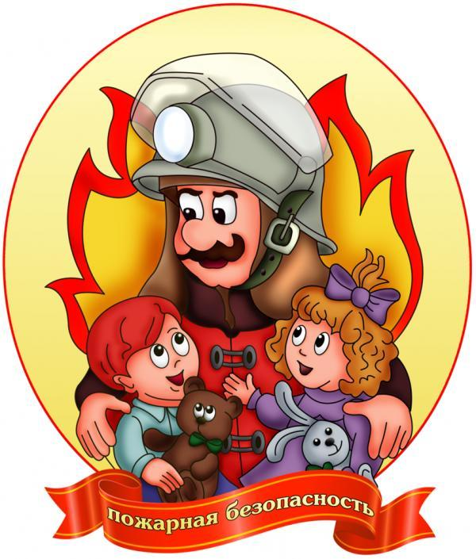
Берегите себя и своих детей!

Помните, пожар – непредсказуем, он может стать причинной трагической гибели ребёнка. Примите все меры, чтобы этой беды не произошло в вашем доме: напомните детям о правилах пожарной безопасности и обучите действиям на случай возгорания.
Для детей запишите в записной книжке номер пожарной охраны – «101», а также свой домашний адрес. Они смогут воспользоваться записной книжкой, не забудут, как вызвать пожарных, особенно в стрессовой ситуации. Храните ключи от квартиры (дома) в одном месте. Убедитесь, что все члены семьи знают, где они лежат и умеют ими пользоваться. Во время пожара в результате стресса бывает очень тяжело их найти, особенно, когда помещение заполняет ядовитый дым и значительно повышается температура.
Стоит вместе с детьми научиться пользоваться огнетушителями и другими первичными средствами пожаротушения и соблюдать правила пожарной безопасности. Будьте осторожны с огнём и соблюдайте правила пожарной безопасности в быту.
Научите детей правильному поведению при пожаре!
При первых признаках пожара или задымления ребёнок сначала должен немедленно покинуть помещение и бежать в безопасное место – к соседям или на улицу. Нельзя задерживаться даже ради любимой игрушки!
Затем сообщить о пожаре взрослым – соседям, прохожим или позвонить в пожарную охрану по мобильному телефону на номер 101. И сообщить свой точный домашний адрес и что горит.
Никогда нельзя прятаться при пожаре, даже если малыш сам виноват в возгорании. Убедите своего ребёнка, что он – самая главная ценность в вашей жизни, которую нужно спасать, прежде всего.
Расскажите ребёнку, что пожарных не надо бояться, несмотря на их необычное снаряжение – они приходят только ради спасения.
Если в квартире дым, нужно лечь на пол и добираться до выхода на четвереньках или ползком. Нужно закрыть нос и рот любой тряпичной вещью.
Окно в квартире во время пожара открывать нельзя – это усилит горение.
Что нужно делать, чтобы не допустить детской шалости с огнём:
– не оставлять малышей без присмотра;
– надежно прятать дома спички и зажигалки;
– быть для детей примером при соблюдении правил пожарной безопасности дома, в лесу, на улице;
– рассказывать детям о пожаробезопасном поведении;
– не поручать детям самостоятельно включать любые электробытовые приборы, газовые плиты и разжигать печи;
– организовывать детям интересный и безопасный досуг.
Берегите себя и своих детей! В случае задымления или распространения огня немедленно вызывайте пожарную охрану по номеру 101.

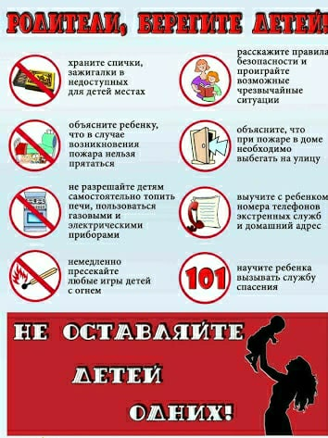

Учредитель: Администрация Сизинского сельсовета | Адрес: 662732, Красноярский край, Шушенский р-н, с. Сизая, ул. Ленина, 86-а Тел. 8(39139)22-6-71, факс: 8(39139) 22-4-31 | Издание утверждено 3.04.2008 г. тиражом в 500 экземпляров.

